**Dezember 2013**

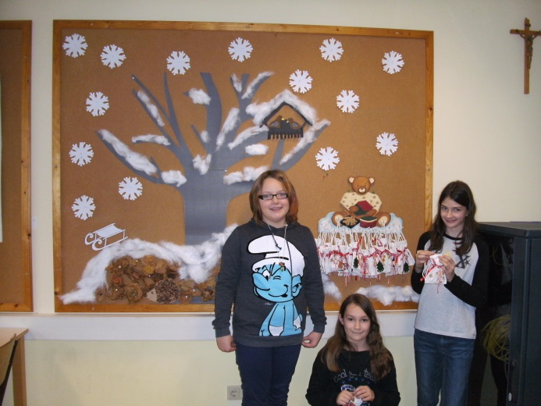 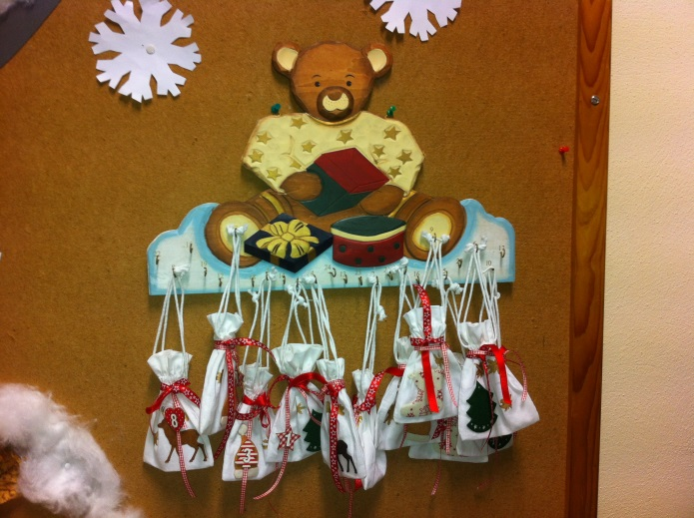

Die Adventsäckchen wurden von den Kindern selbst gestaltet und von den Freizeitpädagoginnen gefüllt.

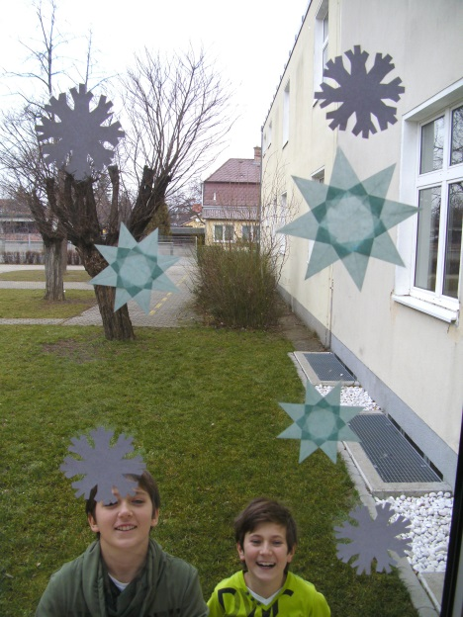 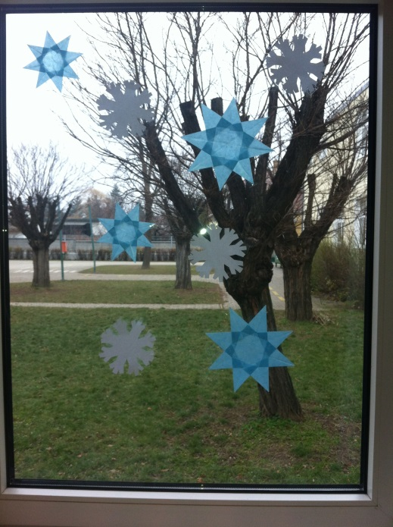

Wenn wir draußen keinen Schnee zum Spielen haben, basteln wir uns die Schneeflocken eben selber.

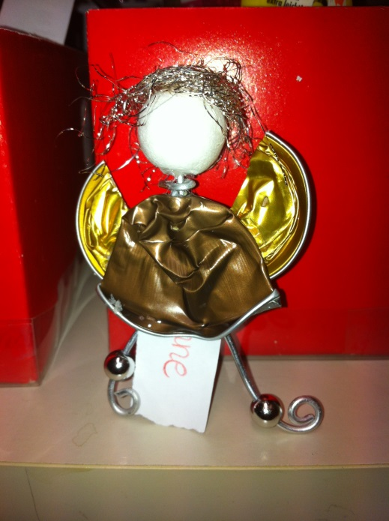 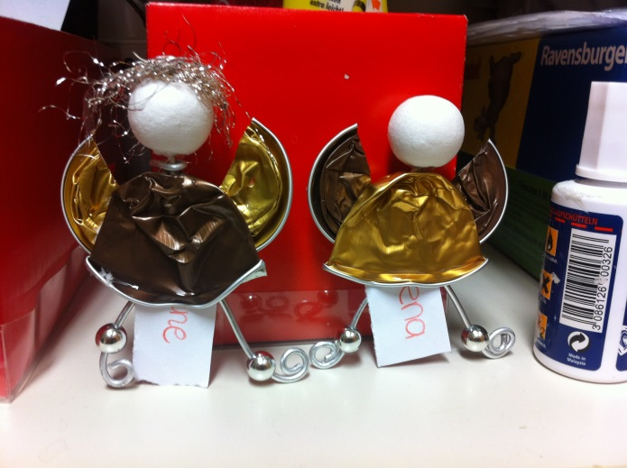

**Fimo - Figuren**

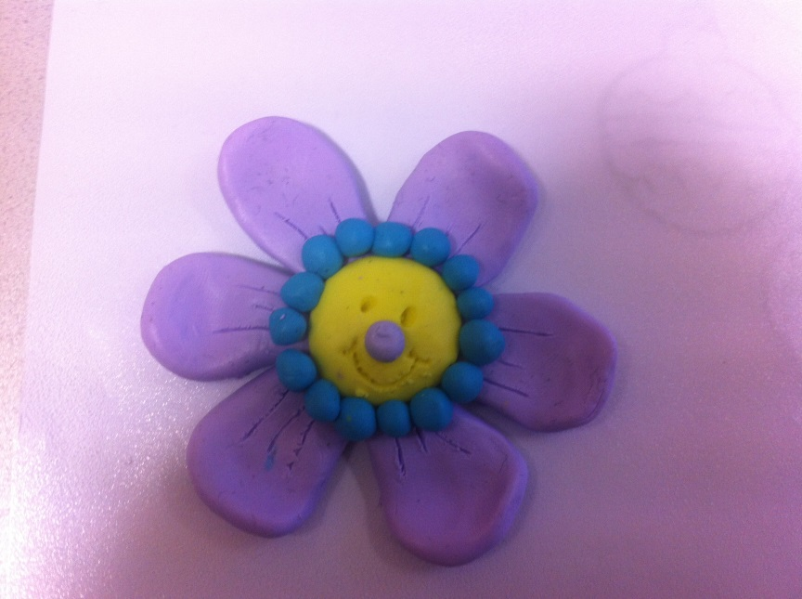 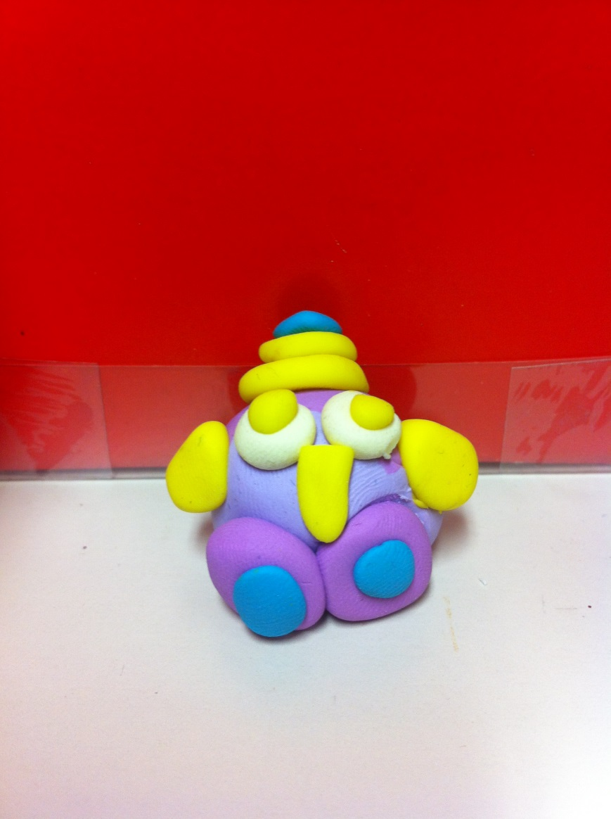 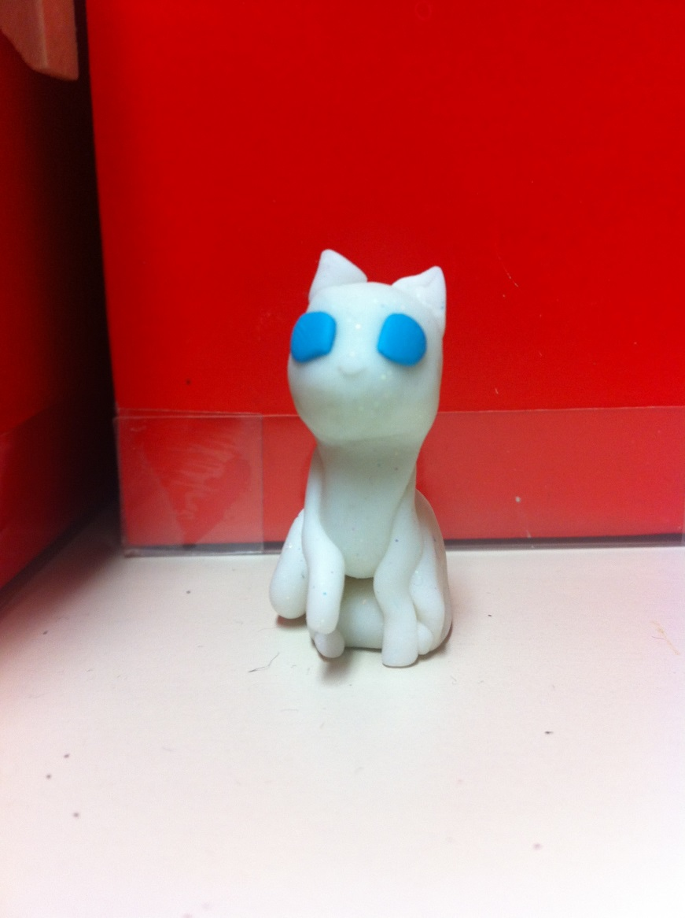

Fimo ist ein wunderbares Material, damit basteln die Schülerinnen und Schüler nette Figuren. Diese Figuren werden im Backofen getrocknet um haltbar zu bleiben.

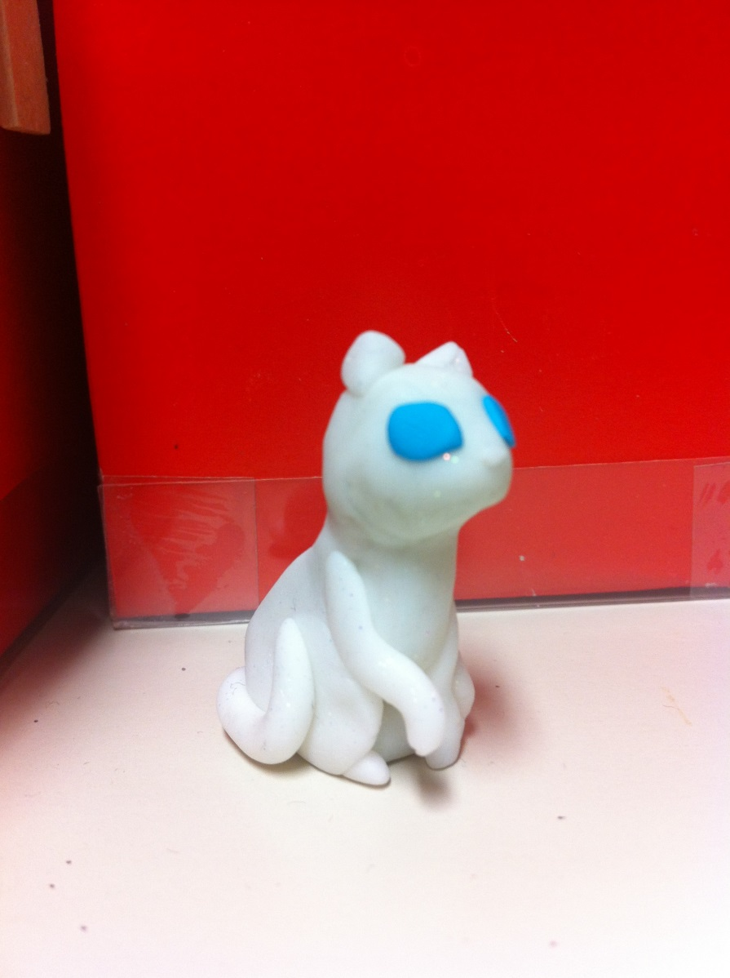 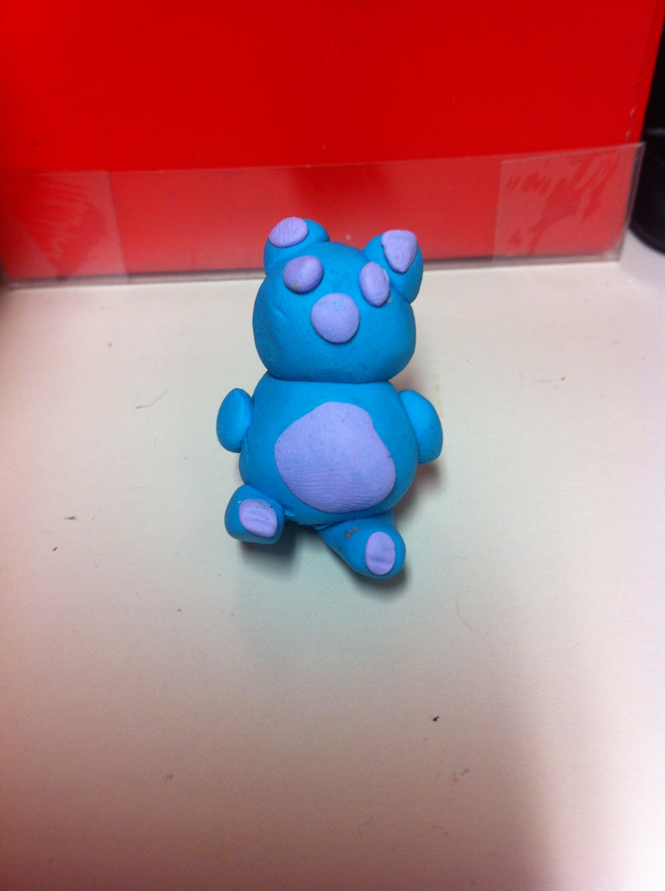

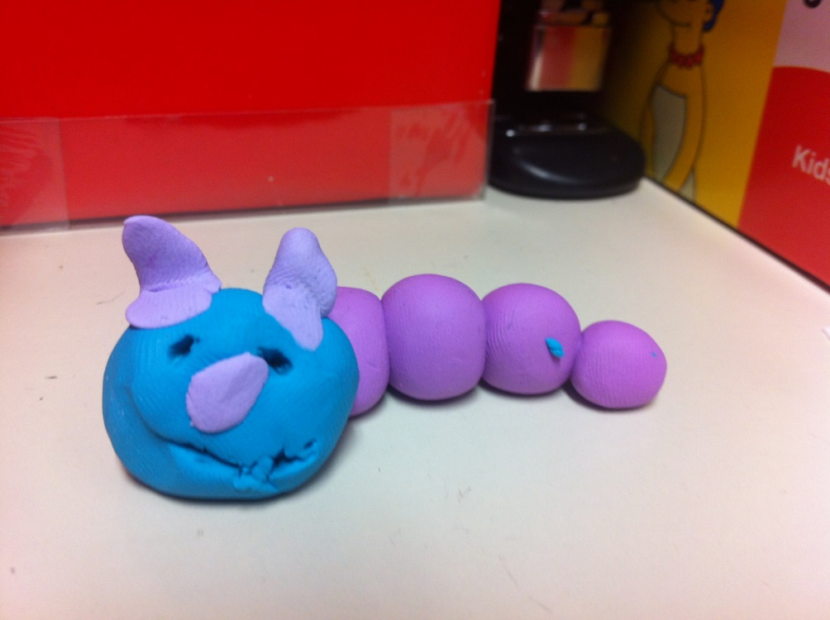

**Schneekugeln**

Eine selbstgebastelte Winterlandschaft in Form einer Schneekugel war unser Bastelthema im Jänner.

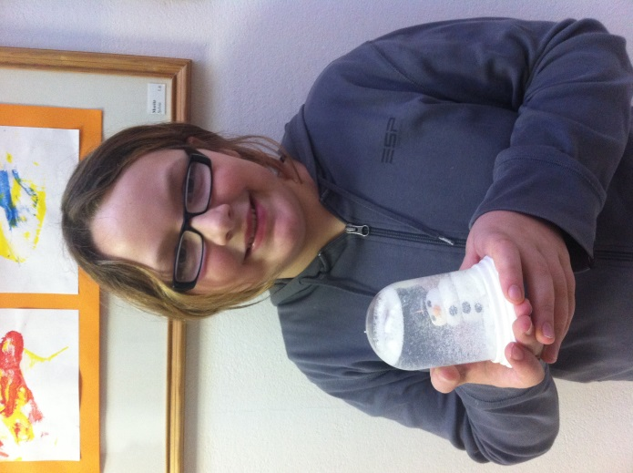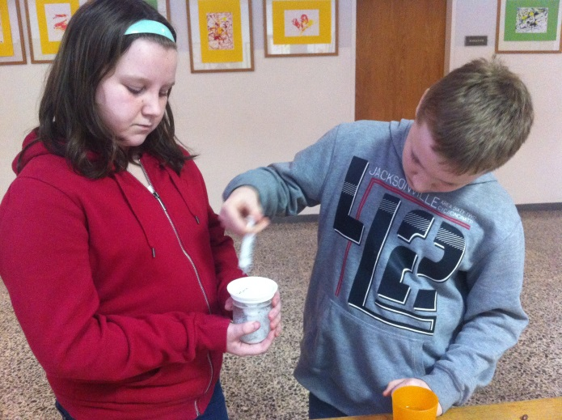

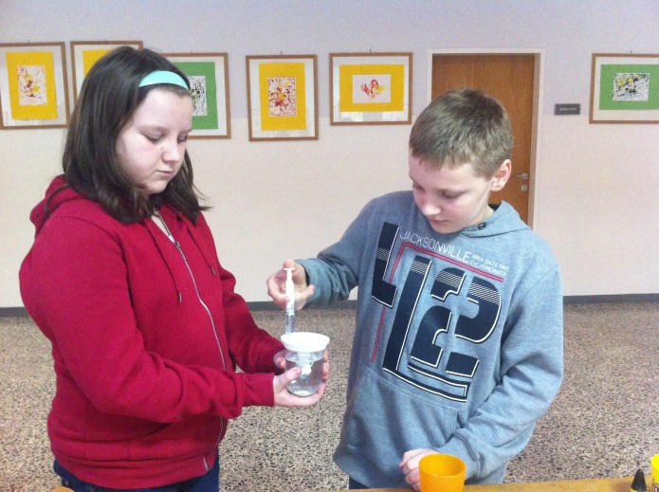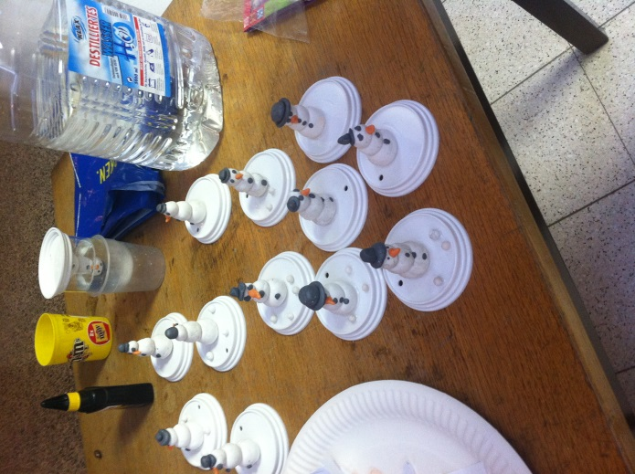

**Lichterbrot**

Am 2. Februar war Maria Lichtmess, die Kinder der Nachmittagsbetreuung backten zusammen mit den Freizeitpädagoginnen Lichterbrote aus Vollkornzutaten. Die zubereiteten Brote schmeckten köstlich!!

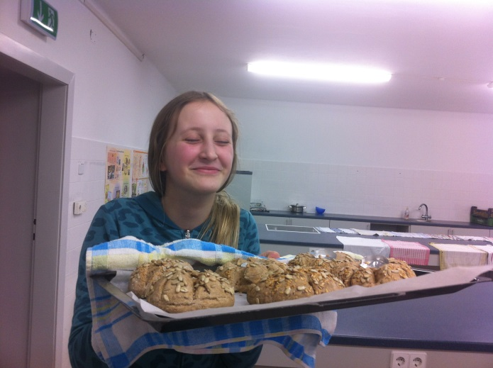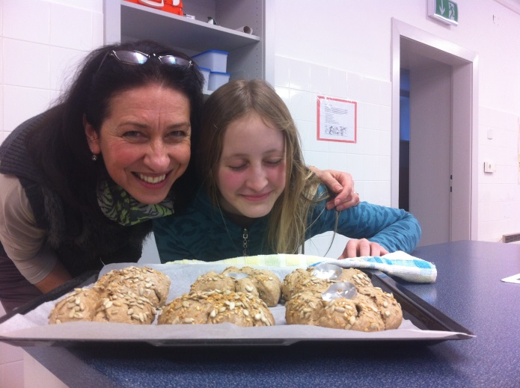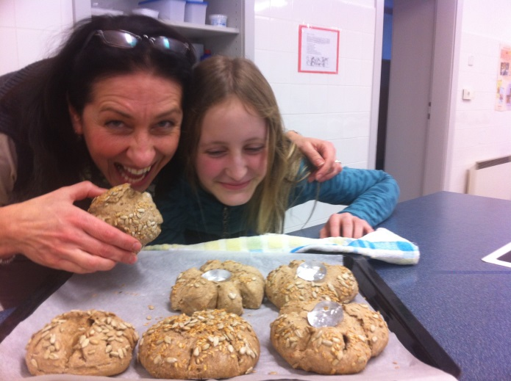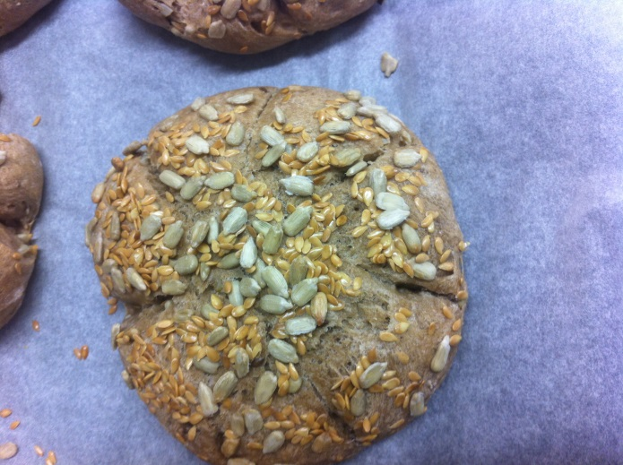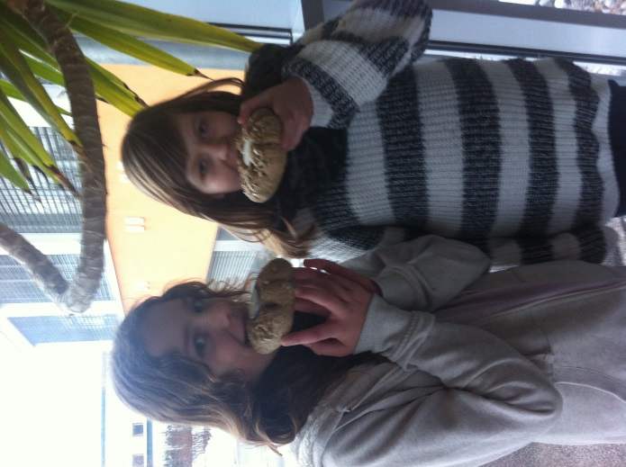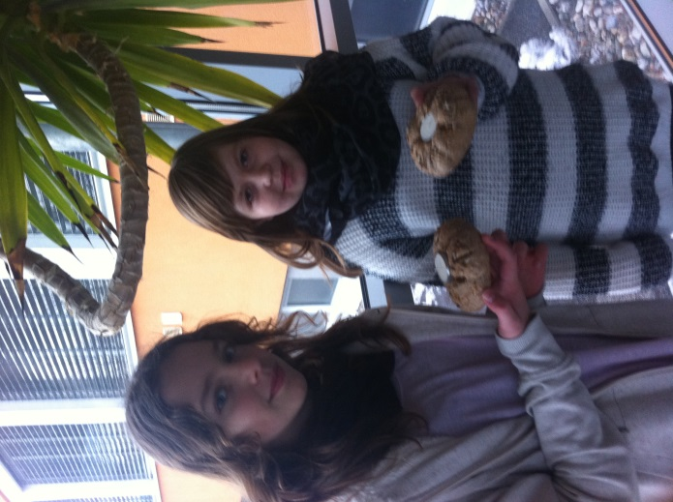

**Quizspiel**

Bei diesem Spiel ist Teamgeist gefragt!!

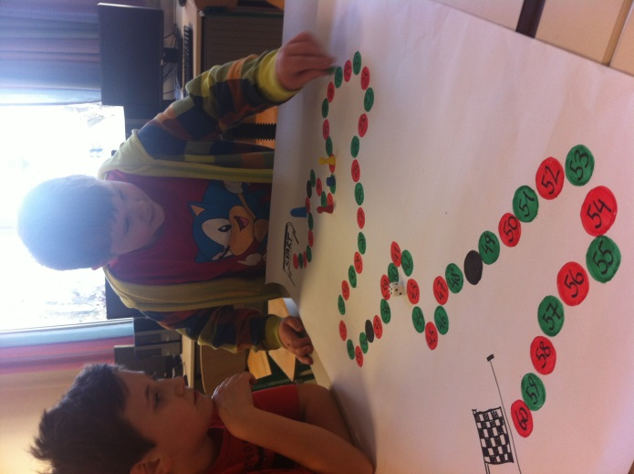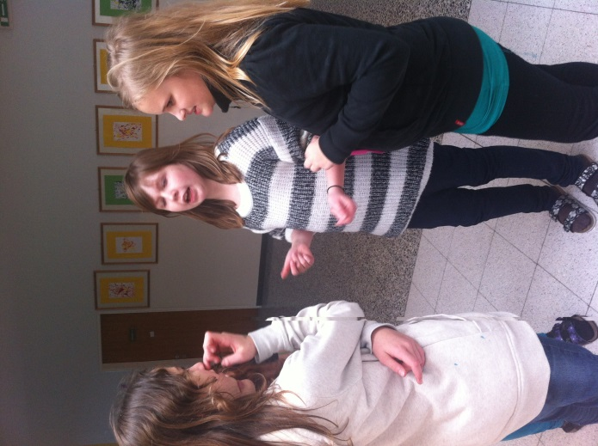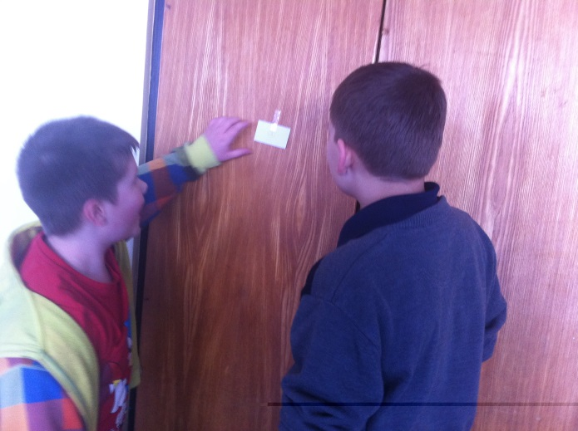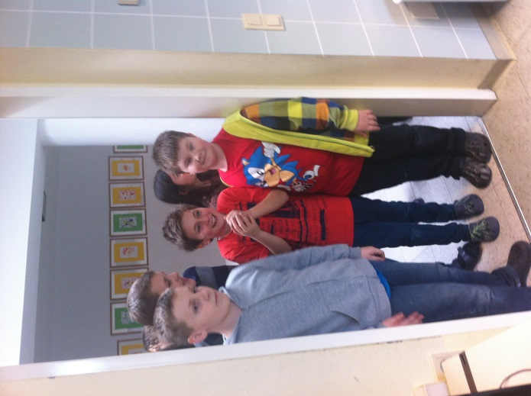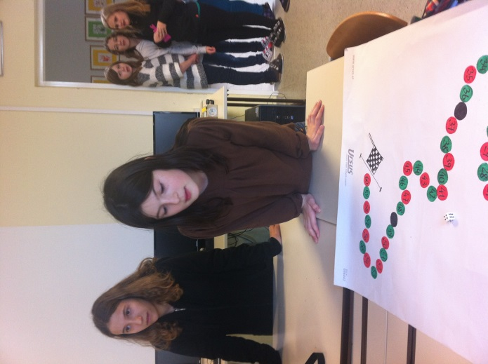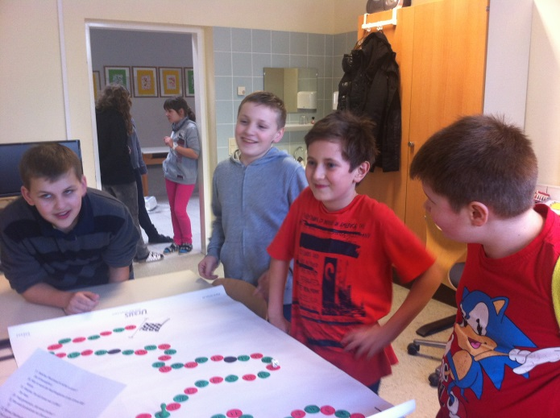

**Filzen – Eierwärmer**

Die bunte Schafwolle wird mit heißem Wasser und Olivenöl gewalkt und geknetet und daraus werden die wunderbarsten Filzobjekte.

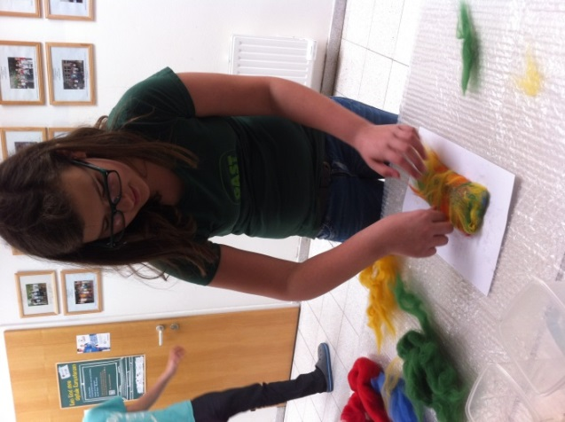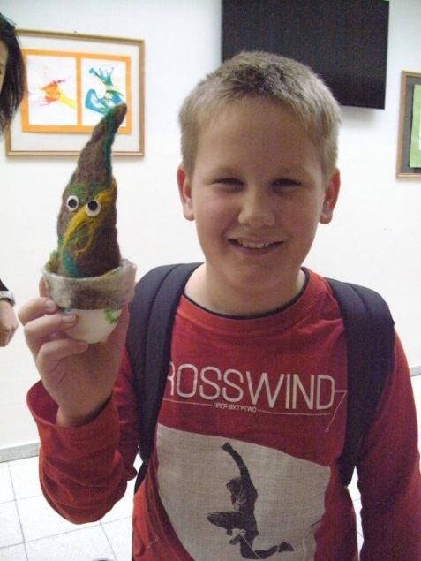

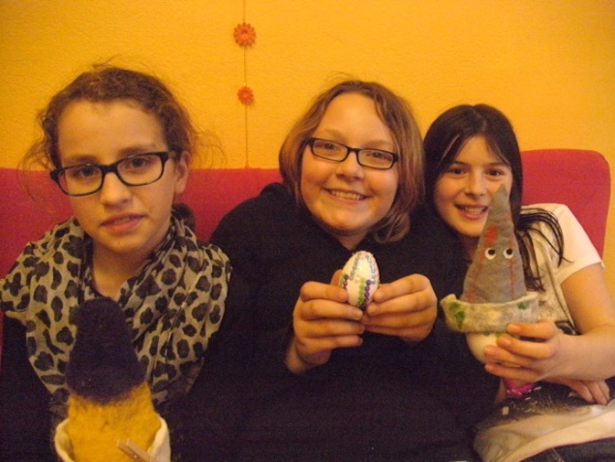 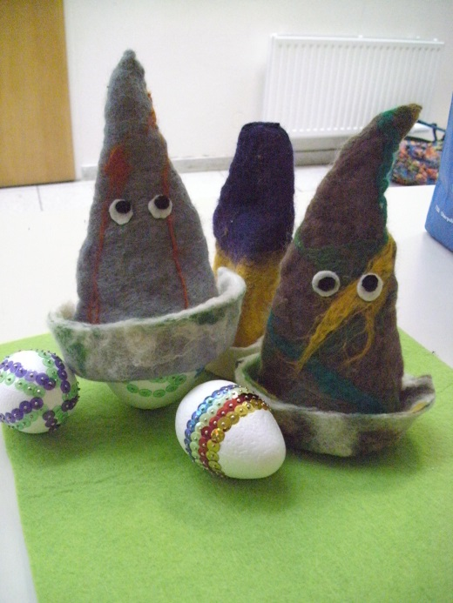

**Cookies backen**

Das schnellste und beste Rezept für leckere Kekse sind unsere Vollkorncookies aus Cornflakes.

